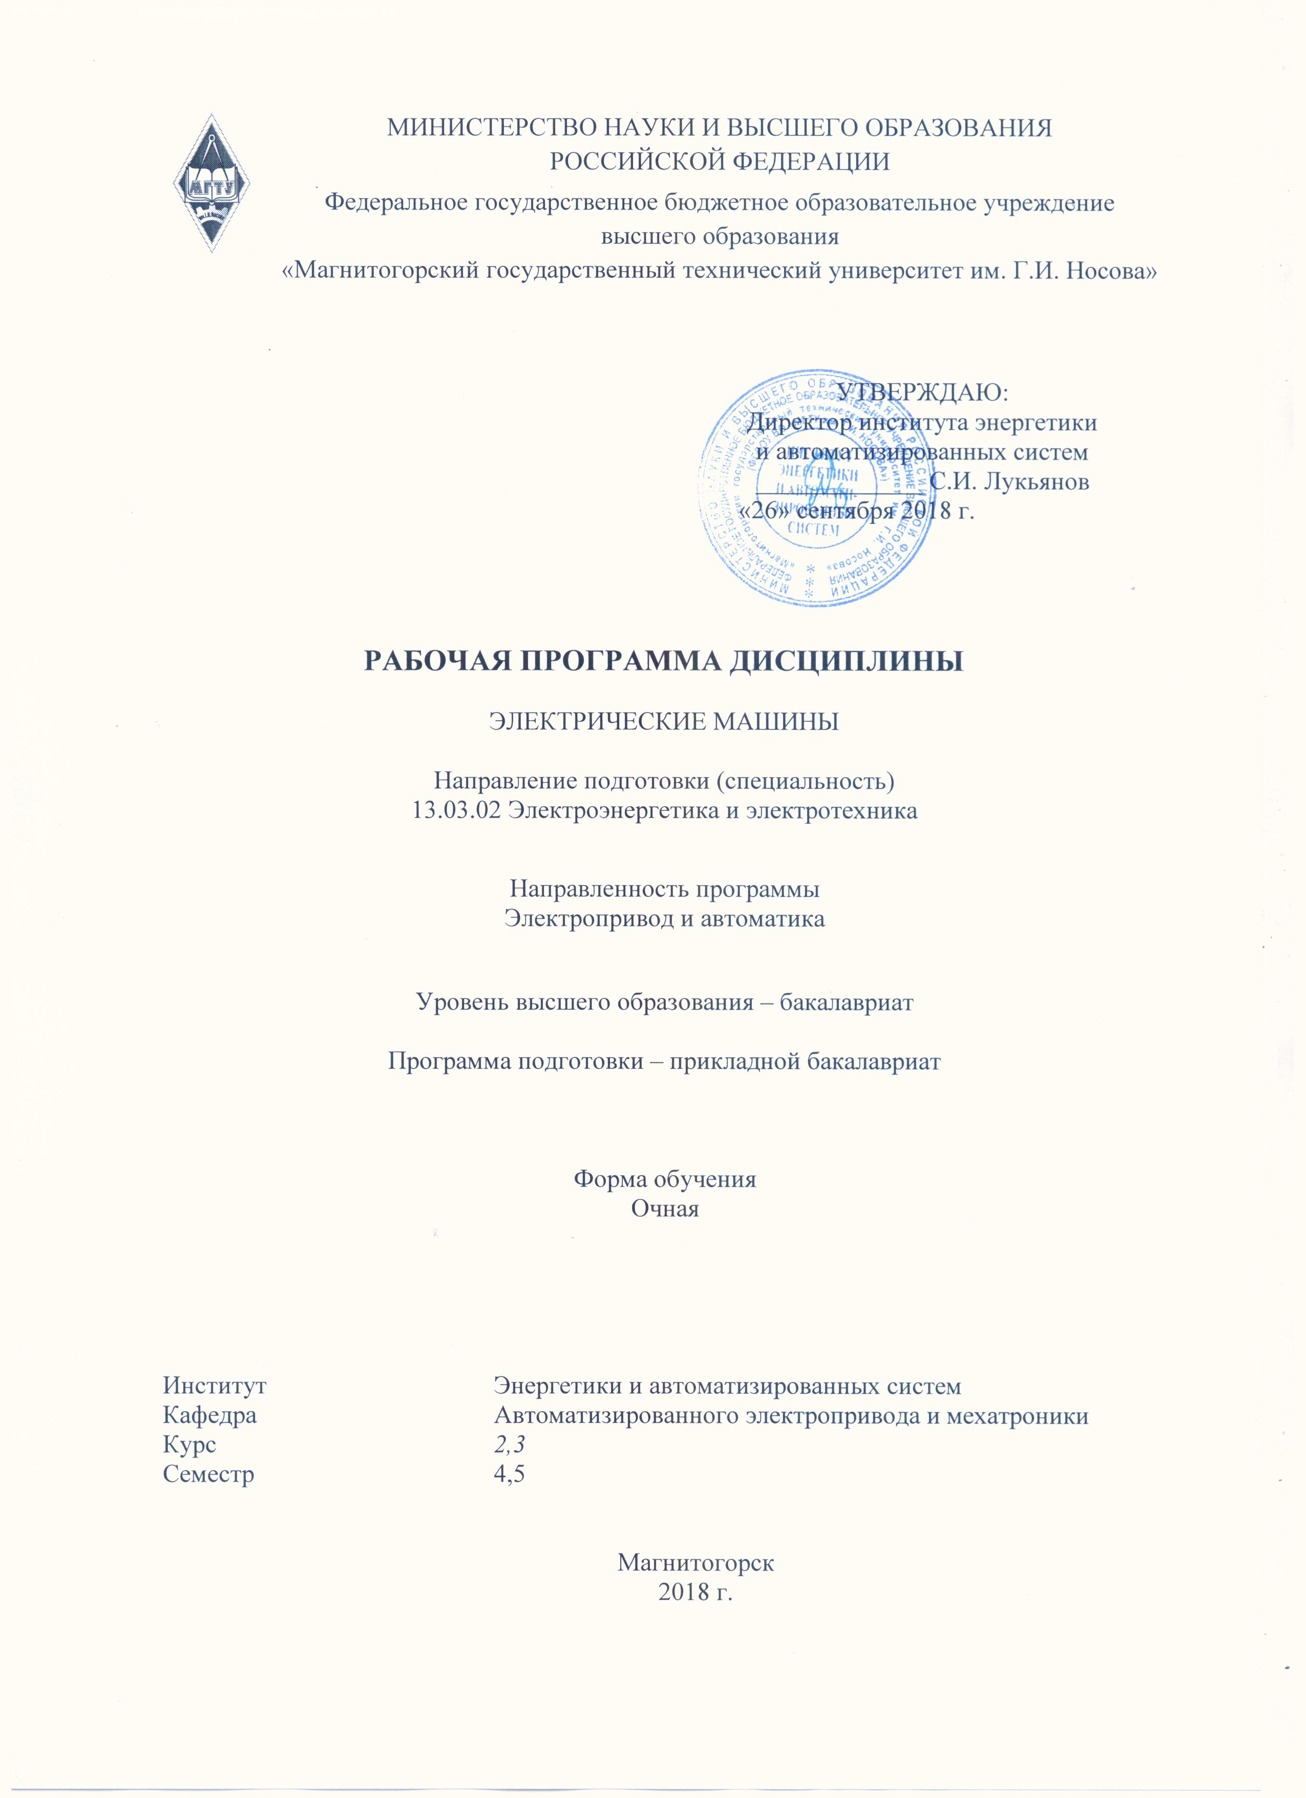
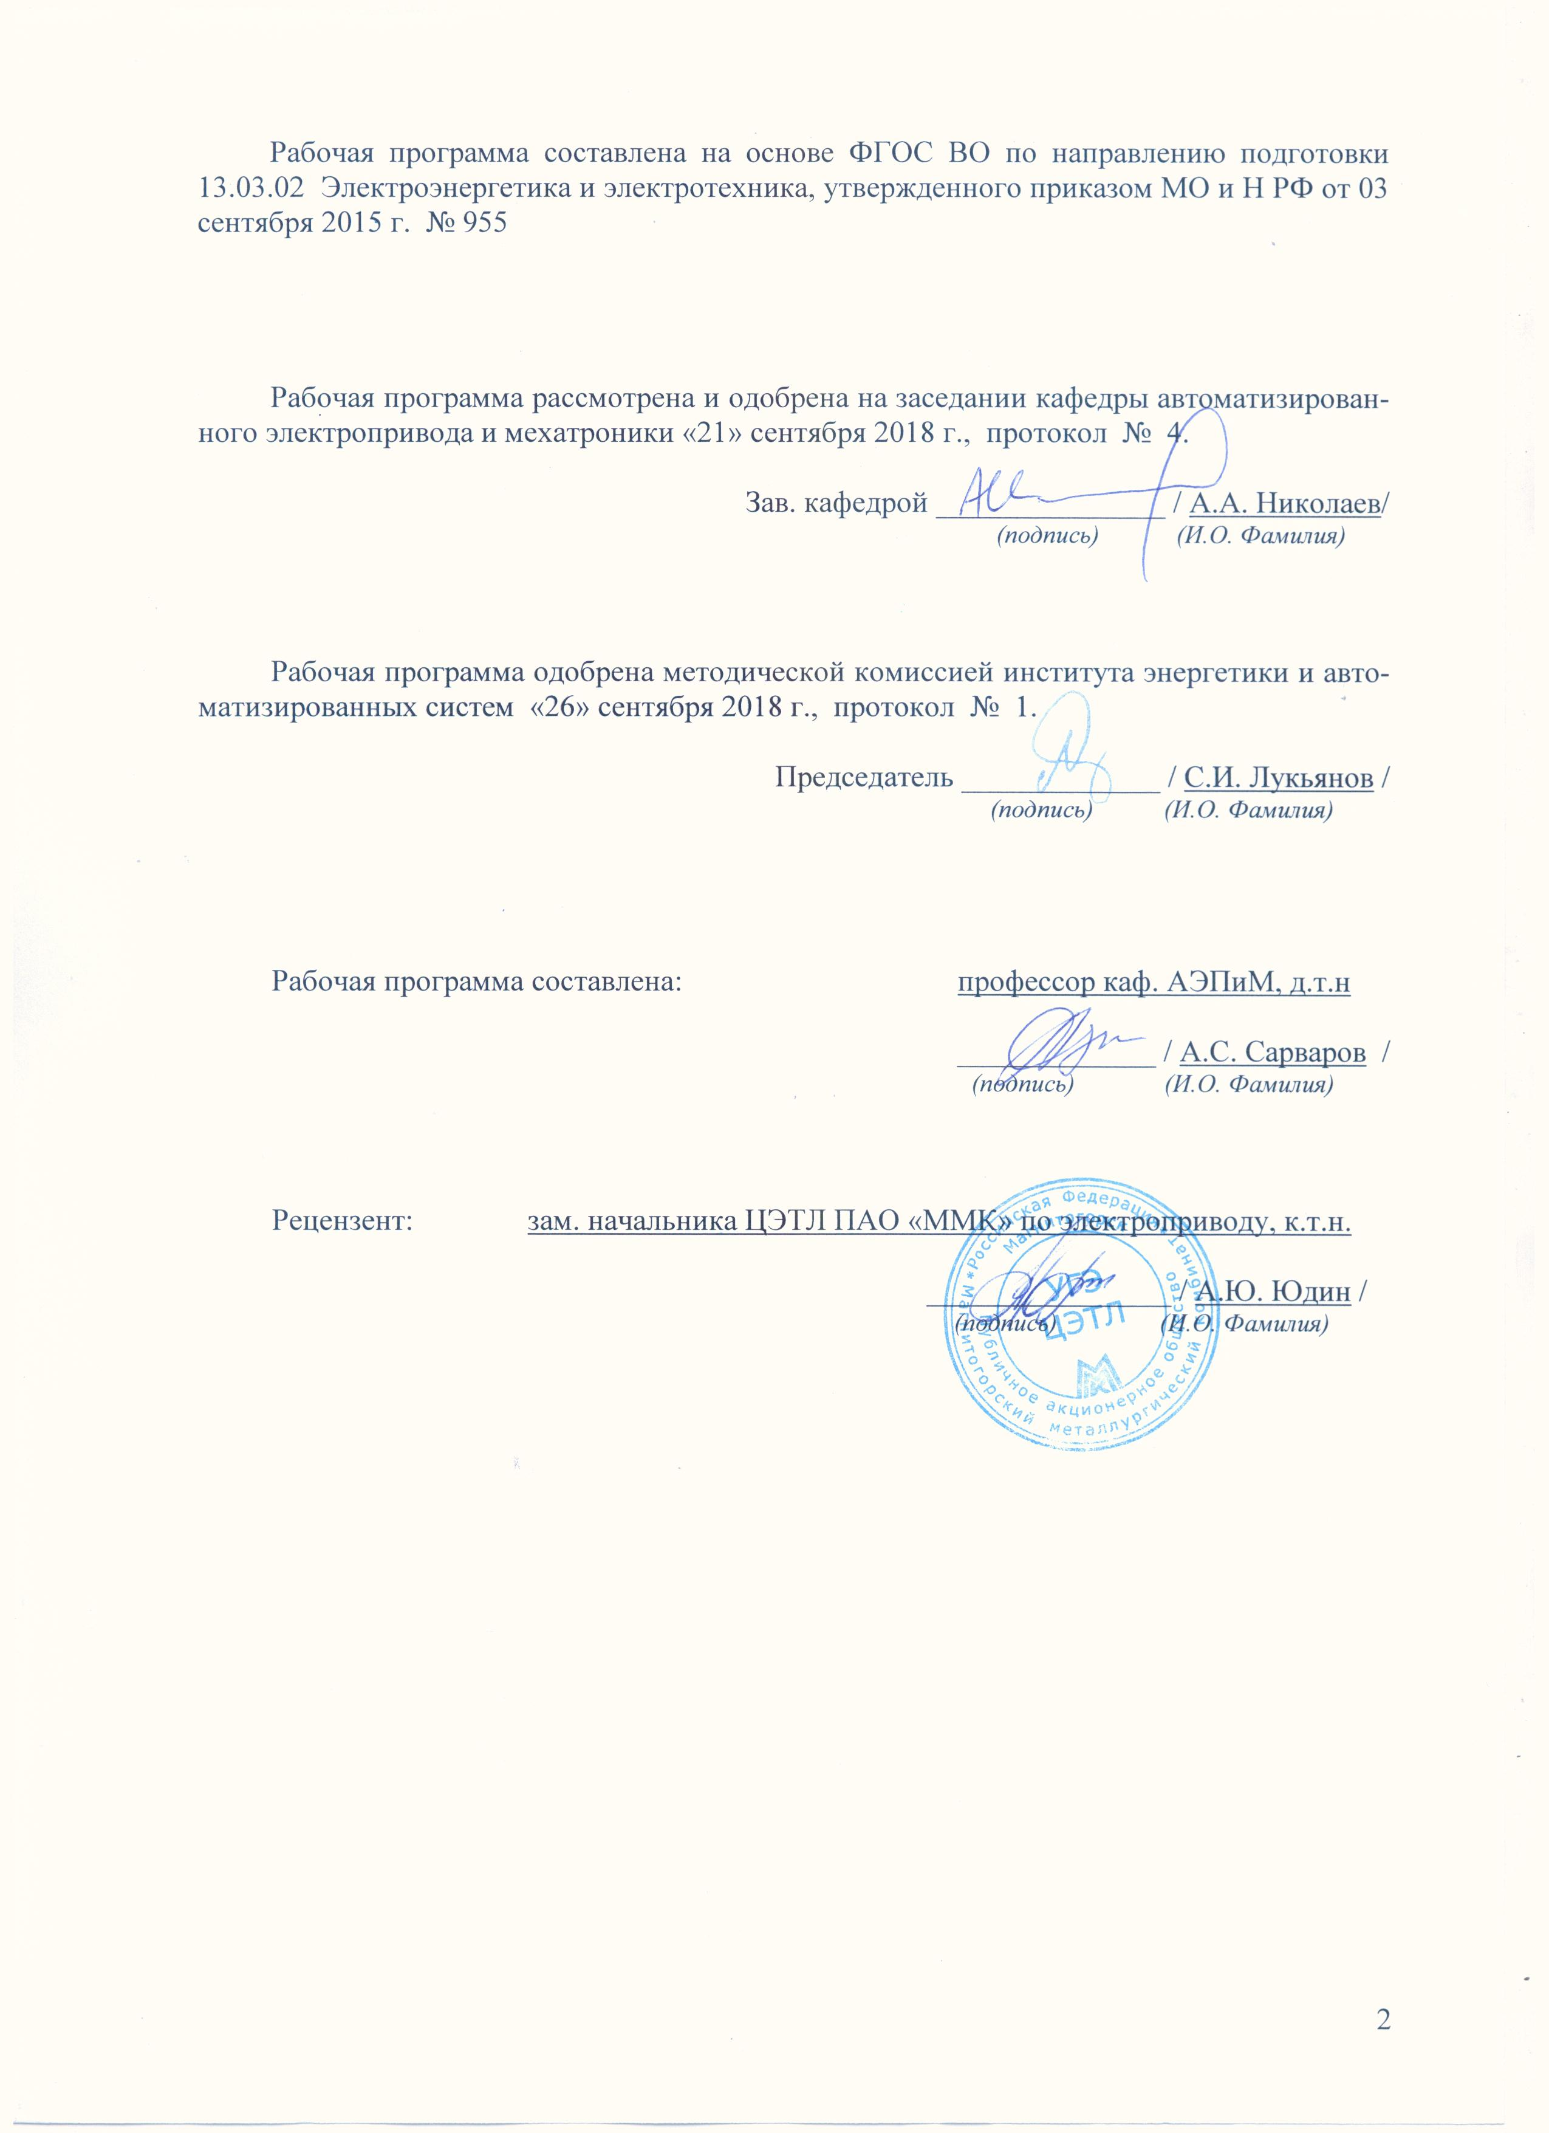


1. Цели освоения дисциплины

Целью преподавания дисциплины «Электрические машины» является изучение различных электромеханических преобразователей энергии и подготовка студентов специальности 13.03.02 к самостоятельной профессиональной деятельности в области современного автоматизированного электропривода.
2. Место дисциплины (модуля) в структуре образовательной программы подготовки бакалавра
Дисциплина «Электрические машины» входит в базовую часть блока 1 образовательной программы. Для изучения данной дисциплины необходимы знания (умения и владения) сформированные в результате изучения дисциплин. «Высшая математика», «Физика» и «Теоретические основы электротехники».
Знания (умения, владения), полученные при изучении данной дисциплины будут необходимы при изучении дисциплин вариативной части блока 1: «Теория электропривода», Основы технической эксплуатации и обслуживание электрического и электромеханического оборудования «Автоматизированный электропривод в современных технологиях (в металлургии», – производственные практики.)

3. Компетенции обучающегося, формируемые в результате освоения дисциплины и планируемые результаты обучения

В результате освоения дисциплины «Электрические машины» обучающийся должен обладать следующими компетенциями:

Структурный элемент компетенции |  |  | Планируемые результаты обучения
ОПК-2. способностью применять соответствующий физико-математический аппарат, методы анализа и моделирования, теоретического и экспериментального исследования при решении профессиональных задач
Знать |  | Основные методы решения алгебраических и дифференциальных уравнений, теорию функций комплексных переменных, векторный анализ.
Уметь |  | Уметь разрабатывать математическое описание процессов электромеханического преобразования энергии, строить векторные диаграммы на комплексной плоскости, характеристики и проводить их анализ. Выделять наиболее значимые параметры, принимать обоснованные допущения.
Владеть |  | Методами расчета систем алгебраических и дифференциальных уравнений, оценки результатов экспериментальных исследований
ПК-5. Готовностью определять параметры объектов профессиональной деятельности
Знать | Устройство, принцип действия и основные характеристики электрических машин. Методы и схемы для определения различных параметров электрических машин. Влияние изменения различных параметров на характеристики электрических машин
Уметь | Читать монтажные схемы необходимого электрооборудования.. Подбирать и настраивать электроизмерительные приборы для экспериментальных исследований. Оценивать снятые электромеханические характеристики с точки зрения готовности электрических машин к работе
Владеть | Математическим описанием различных режимов работы электрических машин. Испытательной аппаратурой, ведением журнала испытаний. Корректировать и обсуждать результаты исследований
ПК-11. Способностью к участию в монтаже элементов оборудования объектов профессиональной деятельности
Знать | Монтажные схемы необходимого электрооборудования.  Характеристики всех элементов монтируемого оборудования.  Варианты возможной взаимозаменяемости различных элементов оборудования.
Уметь | Читать монтажные схемы необходимого электрооборудования  Подбирать необходимые технические средства и приборы для выполнения монтажных работ  Анализировать технические характеристики отдельных элементов оборудования для их использования
Владеть | Способами монтажа элементов оборудования объектов. Техникой наладки отдельных модулей. Оценкой результатов монтажа и степени готовности к работе
ПК-12. Готовностью к участию в испытаниях вводимого в эксплуатацию электроэнергетического и электротехнического оборудования
Знать | Программу испытаний вводимого в эксплуатацию электрооборудования.  Подготовку опытных образцов к испытаниям.  Подбор необходимой аппаратуры для проведения испытаний
Уметь | Настраивать аппаратуру для испытаний.Определять режимы работы при испытаниях. Устранять обнаруженные неисправности.
Владеть | Используемой аппаратурой, ведением журнала испытаний.  Оценивать режимы работы оборудования.Корректным обсуждением полученных результатов.
ПК-13. Способностью участвовать в пусконаладочных работах
Знать | Порядок проведения пусконаладочных работ. Методы и технические средства пусконаладочных работ. Правила техники безопасности при проведении пусконаладочных работ
Уметь | Использовать технические средства для проведения пусконаладочных работ. Настраивать аппаратуру для проведения пусконаладочных работ. Применять методы и технические средства диагностики электротехнического оборудования
Владеть | Используемой аппаратурой, ведением журнала выполнения пусконаладочных работ. Техническими средствами для измерения и контроля основных параметров электрооборудования. Способностью составлять и оформлять техническую документацию
ПК-17 Готовностью к организации и проведению разработки частей организационно-технической документации и установленной отчетности по утвержденным формам
Знать | Перечень необходимой технической документации. Порядок оформления технической документации. Требования стандартов на оформление технической документации.
Уметь | Составлять техническую документацию на электрооборудование объекта. Корректировать техническую документацию объекта.  Организовывать работу исполнителей при составлении технической документации
Владеть | Способностью разрабатывать технологию замены отдельных узлов и агрегатов. Умением пользоваться и представлять техническую документацию в электронной форме. Анализом подготовленной технической документации.
ППК-1. Выполнять слесарную обработку деталей для ремонта электрооборудования

Знать | Способы обработки деталей при проведении ремонтных работ
Уметь | Пользоваться слесарным инструментом
Владеть | Навыками слесарной обработки деталей
ППК-2. Выполнять отдельные несложные работы по ремонту, монтажу и обслуживанию электрооборудования

Знать | Знать перечень и последовательность основных работ при проведении ремонта, монтажа и обслуживания электродвигателей и трансформаторов
Уметь | Определять износ щеточно-коллекторных и подшипниковых узлов электродвигателей. Проводить демонтаж и монтаж узлов при проведении ремонта.
Владеть | Способами и приемами работы с инструментами и измерительными приборами.
ППК-3. Выполнять простые механические и сварочные работы при ремонте и монтаже электрооборудования

Знать | Знать правила безопасности при проведении механических и сварочных работ
Уметь | Уметь пользоваться инструментом
Владеть | Навыками выполнения работ
:

4. Структура и содержание дисциплины
Общая трудоемкость дисциплины составляет 6 зачетных единиц или 216 часов, в том числе:
- контактная работа – 112,45 акад. часов:
- аудиторная – 107 акад. часов;
- внеаудиторная – 5,45 акад. часов
- самостоятельная работа – 67,85 акад. часов
- подготовка к экзамену – 35,7 акад. часа
Форма аттестации - курсовой проект, зачет, экзамен

РАЗДЕЛ  ДИСЦИПЛИНЫ | СЕМЕСТР | Аудиторная контактная работа  (в акад. часах) |  |  | работа | Вид самостоятельной работы | Формы текущего контроля успеваемости и промежуточной аттестации | Код и структурный элемент компетенции
РАЗДЕЛ  ДИСЦИПЛИНЫ | СЕМЕСТР | Лекции | Лабораторные . зан.ятия | Практич. занятия | Самостоятельная (в акад. часах) | Вид самостоятельной работы |  | Код и структурный элемент компетенции
- Электрические машины постоянного тока» | 4
- Введение. Классификация эл. машин. Конструкции эл. машин и обмоток. Принцип работы генераторов и двигателей. Реакция якоря. Процесс коммутации. | 4 | 2 |  | 2И | 3 | Изучение учебной литературы по заданной теме Подготовка к практическому занятию | Конспект материалов по заданной теме | ОПК-2  ПК-5
- ЭДС якоря и электромагнитный момент машины постоянного тока. Способы и условия самовозбуждения генераторов. Характеристики генераторов постоянного тока. Параллельная работа генераторов. Энергетическая диаграмма генератора. | 4 | 2 |  | 2И | 3 | Изучение учебной литературы по заданной теме Подготовка к практическому занятию | Конспект материалов по заданной теме | ОПК-2  ПК-5
- Электромеханические и механические характеристики двигателей постоянного тока. Пуск и регулирование частоты вращения. | 4 | 2 |  | 2 | 3 | Изучение учебной литературы по заданной теме Подготовка к практическому занятию | Конспект материалов по заданной теме | ОПК-2  ПК-5
- Тормозные режимы двигателя постоянного тока. Способы торможения | 4 | 1 |  | 2 | 3 | Изучение учебной литературы по заданной теме Подготовка к практическому занятию | Конспект материалов по заданной теме | ОПК-2  ПК-5
- Энергетическая диаграмма двигателя. Потери и КПД. Паспортные данные и рабочие характеристики двигателя постоянного тока. | 4 | 1 |  | 2 | 3 | Изучение учебной литературы по заданной теме Подготовка к практическому занятию | Конспект материалов по заданной теме | ОПК-2  ПК-5
Лабораторная работа №1. «Изучение конструкции универсального лабораторного стенда и принципиальных схем блоков питания, характеристик измерительных приборов» | 4 |  | 4/2И |  | 3 | Подготовка к выполнению лабораторной работы и оформление отчета. | Отчет по лабораторной работе. | ПК-5,11,  12,13,  17
Лабораторная работа №2. «Исследование генератора постоянного тока независимого возбуждения» | 4 |  | 4 |  | 3 | Подготовка к выполнению лабораторной работы и оформление отчета. | Отчет по лабораторной работе.. | ПК-5,11,  12,13,  17
Лабораторная работа №3 «Исследование двигателя постоянного тока независимого возбуждения» | 4 |  | 4 |  | 3 | Подготовка к выполнению лабораторной работы и оформление отчета. | Отчет по лабораторной работе.. | ПК-5,11,  12,13,  17
Рубежный контроль №1 по теме «Генераторы постоянного тока» |  |  |  | 2 | 3 | Подготовка к рубежному контролю | Тестирование | ОПК-2  ПК-5
Рубежный контроль №2 по теме «Двигатели постоянного тока» |  |  |  | 2 | 3 | Подготовка к рубежному контролю | Тестирование | ОПК-2  ПК-5
Итого по разделу |  | 8 | 2/2И | 10/4И | 30
- Трансформаторы | 4 |  |  |  |  |  |  | ОПК-2  ПК-5
2.1. Назначение, области применения; классификация, конструкции и принцип действия трансформаторов. | 4 | 1 |  |  | 3 | Изучение учебной литературы по заданной теме Подготовка к практическому занятию | Конспект материалов по заданной теме | ОПК-2  ПК-5
2.2. Процессы при холостом ходе и при работе под нагрузкой. Основные уравнения. | 4 | 1 |  | 2 | 3 | Изучение учебной литературы по заданной теме Подготовка к практическому занятию | Конспект материалов по заданной теме | ОПК-2  ПК-5
2.3. Схема замещения и векторная диаграмма приведенного трансформатора. Опыты холостого хода и короткого замыкания. Потери мощности и КПД трансформатора | 4 | 2 |  | 3 | 3 | Изучение учебной литературы по заданной теме Подготовка к практическому занятию | Конспект материалов по заданной теме | ОПК-2  ПК-5
2.4. Трехфазные трансформаторы: магнитные системы; ЭДС трехфазных обмоток; схемы и группы соединения; параллельная работа; особенности холостого хода трехфазных трансформаторов. | 4 | 2 |  |  | 3 | Изучение учебной литературы по заданной теме Подготовка к практическому занятию | Конспект материалов по заданной теме | ОПК-2  ПК-5
2.5. Специальные трансформаторы:  - измерительные трансформаторы;  - сварочные трансформаторы.  - выпрямительные трансформаторы;  - печные трансформаторы;  - импульсные трансформаторы. | 4 | 2 |  | 2И | 3 | Изучение учебной литературы по заданной теме Подготовка к практическому занятию | Конспект материалов по заданной теме | ОПК-2  ПК-5
Лабораторная работа №4 «Экспериментальное определение параметров схемы замещения. Опыты холостого хода и короткого замыкания» | 4 |  | 4/2И |  | 3 | Подготовка к выполнению лабораторной работы и оформление отчета. | Отчет по лабораторной работе. | ПК-5,11,  12,13,  17
Лабораторная работа №5. Исследование трехфазных трансформаторов |  |  | 1/2И |  | 3 | Подготовка к выполнению лабораторной работы и оформление отчета. | Отчет по лабораторной работе. | ПК-5,11,  12,13,  17
Рубежный контроль по теме «Трансформаторы» |  |  |  | 2 | 3 | Подготовка к рубежному контролю | Тестирование. | ОПК-2  ПК-5
Итого по разделу |  | 8 | 5/4И | 7/2И | 24
- Общие вопросы машин переменного тока.  3.1. Классификация, и конструкции машин переменного тока.  3.2. Намагничивающие силы трехфазной обмотки. Принцип создания вращающегося магнитного поля. | 4 | 1 |  |  | 2,05 | Изучение учебной литературы по заданной теме Подготовка к практическому занятию | Конспект материалов по заданной теме | ОПК-2  ПК-5
Итого по разделу | 4 | 1 |  |  | 2,05
Итого за семестр |  | 17 | 17/6И | 17/6И | 56,05 |  | зачет
- Асинхронные двигатели (АД) | 5 |  |  |  |  | Изучение учебной литературы по заданной теме Подготовка к практическому занятию | Конспект материалов по заданной теме | ОПК-2  ПК-5
- Принцип действия АД, скольжение и режимы работы. Установление основных соотношений параметров электромагнитного состояния АД. Векторная диаграмма и схемы замещения. | 5 | 2 |  | 4 | 1 | Изучение учебной литературы по заданной теме Подготовка к практическому занятию | Конспект материалов по заданной теме | ОПК-2  ПК-5
- Энергетическая диаграмма АД. Электромагнитный момент и механические характеристики АД. Паспортные данные и рабочие характеристики АД. | 5 | 2 |  | 4 | 1 | Изучение учебной литературы по заданной теме Подготовка к практическому занятию | Конспект материалов по заданной теме | ОПК-2  ПК-5
- Пуск АД. Особенности прямого пуска. Способы пуска с ограничением пусковых токов и ударных моментов. АД с улучшенными пусковыми характеристиками. | 5 | 2 |  | 4 | 1 | Изучение учебной литературы по заданной теме Подготовка к практическому занятию | Конспект материалов по заданной теме | ОПК-2  ПК-5
- Регулирование угловой скорости АД, Способы регулирования скорости. Особенности реализации частотного регулирования. Тормозные режимы и способы торможения АД. | 5 | 2 |  | 4 | 1 | Изучение учебной литературы по заданной теме Подготовка к практическому занятию | Конспект материалов по заданной теме | ОПК-2  ПК-5
Лабораторная работа №6. «Исследование электромеханических свойств АД с короткозамкнутым ротором" |  |  | 4/ 2И |  |  | Подготовка к выполнению лабораторной работы и оформление отчета. | Отчет по лабораторной работе. | ПК-5,11,  12,13,  17
Лабораторная работа №7 « Исследование электромеханических свойств АД с фазным ротором при реостатном регулировании» |  |  | 4 |  |  | Подготовка к выполнению лабораторной работы и оформление отчета. | Отчет по лабораторной работе. | ПК-5,11,  12,13,  17
Лабораторная работа №8 «Исследование АД в тормозных режимах» |  |  | 4 |  |  | Подготовка к выполнению лабораторной работы и оформление отчета. | Отчет по лабораторной работе. | ПК-5,11,  12,13,  17
Рубежный контроль по теме «Электромагнитные процессы и характеристики АД» |  |  |  | 2 | 1 | Подготовка к рубежному контролю | Тестирование | ОПК-2  ПК-5
Рубежный контроль по теме «Пуск и регулирования скорости АД» |  |  |  | 2 | 1 | Подготовка к рубежному контролю | Тестирование | ОПК-2  ПК-5
Рубежный контроль по теме «Тормозные режимы АД и способы реализации» |  |  |  | 2 | 1 | Подготовка к рубежному контролю | Тестирование | ОПК-2  ПК-5
Итого по разделу | 5 | 8 | 12/2И | 22 | 7
- Синхронные машины (СМ) | 5 |  |  |  |  | Изучение учебной литературы по заданной теме Подготовка к практическому занятию | Конспект материалов по заданной теме | ОПК-2  ПК-5
5.1. Режимы работы СМ). Электромагнитные процессы в синхронной машине и параметры. Реакция якоря и ее виды. Основные характеристики синхронных генераторов (СГ) | 5 | 2 |  | 2 |  | Изучение учебной литературы по заданной теме Подготовка к практическому занятию | Конспект материалов по заданной теме | ОПК-2  ПК-5
5.2. Векторные диаграммы СМ. Энергетические диаграммы СМ в различных режимах. Угловые и U- образные характеристики СМ. | 5 | 2 |  |  |  | Изучение учебной литературы по заданной теме Подготовка к практическому занятию | Конспект материалов по заданной теме | ОПК-2  ПК-5
5.3. Синхронный двигатель. Рабочие характеристики синхронных двигателей. Способы пуска СД. Реактивные синхронные двигатели. Регулирование реактивной мощности. Синхронные компенсаторы. | 5 | 1 |  |  |  | Изучение учебной литературы по заданной теме Подготовка к практическому занятию | Конспект материалов по заданной теме | ОПК-2  ПК-5
Лабораторная работа № 9 «Исследование СМ в генераторном режиме» |  |  | 4 |  | 1 | Подготовка к выполнению лабораторной работы и оформление отчета. | Отчет по лабораторной работе. | ОПК-2  ПК-5
Лабораторная работа №10 «Исследование угловых характеристик СД» |  |  | 4И |  | 1 | Подготовка к выполнению лабораторной работы и оформление отчета. | Отчет по лабораторной работе. | ОПК-2  ПК-5
Рубежный контроль по теме «Синхронные генераторы» |  |  |  | 2 | 1 | Подготовка к рубежному контролю | Тестирование | ОПК-2  ПК-5
Рубежный контроль по теме «Синхронные двигатели» |  |  |  | 2 | 1 | Подготовка к рубежному контролю | Тестирование | ОПК-2  ПК-5
Итого по разделу | 5 | 5 | 4/4И | 4
- Специальные эл. машины. Новые типы и конструкции | 5 | 1 |  |  | 0,8 | Изучение учебной литературы по заданной теме Подготовка к практическому занятию | Конспект материалов по заданной теме | ОПК-2  ПК-5
Итого по разделу |  | 1 |  |  | 0,8
Итого за семестр | 5 | 14 | 14/6И | 28/  10И | 11,8
Итого по дисциплине | 4,5 | 31 | 31/  12И | 42/  16И | 67,85

При изучении курса «Электрические машины» студенты выполняют курсовой проект «Расчет параметров электрических машин и трансформаторов». Назначение курсового проекта состоит в том, чтобы ознакомиться с основами проектирования и расчета параметров силовых трансформаторов и двигателей, научиться применять приобретенные знания к решению конкретных инженерных задач и приобретение навыков самостоятельной работы с технической литературой. Ориентировочное время выполнения курсового проекта 16 часов практических занятий и 10 часов самостоятельной работы (включая защиту). Выполнение курсового проекта должно способствовать приобретению навыков расчета эксплуатационных характеристик с паспортными данными электродвигателей и трансформаторов. При работе необходимо использовать широкий круг материалов: книги, методические указания.статьи по вопросам проектирования, справочники, ГОСТы, каталоги и т.д.
Ориентировочное время выполнения курсового проекта – 26 часов.

5. Образовательные технологии

Для реализации предусмотренных видов учебной деятельности в качестве образовательных технологий в преподавании дисциплины «Электрические машины» используются традиционная и модульно-компетентностная технологии.
Передача необходимых теоретических знаний и формирование основных представлений по курсу «Электрические машины» происходит с использованием мультимедийного оборудования.
Лекции проходят в традиционной форме, в форме лекций – консультаций и проблемных лекций. Теоретический материал на проблемных лекциях является результатом усвоения полученной информации посредством постановки вопроса и поиска путей его решения. На лекциях – консультациях изложение нового материала сопровождается постановкой вопросов и дискуссией в поисках ответов на эти вопросы.
При проведении практических занятий используется работа в команде и методы
I T. Лабораторные работы проводятся на универсальном лабораторном стенде. При этом формируются навыки сборки и разборки схем, работы с измерительной аппаратурой, оценки результатов измерений. По результатам выполненной лабораторной работы проводятся необходимые расчеты, строятся графики и делаются выводы.
Самостоятельная работа стимулирует студентов в процессе подготовки домашних заданий, при решении задач и вопросов курсового проектирования на практических занятиях, при подготовке к контрольным работам и итоговой аттестации.

6. Учебно – методическое обеспечение самостоятельной работы студентов

Аудиторная самостоятельная работа студентов на практических занятиях осуществляется под контролем преподавателя в виде решения задач и выполнения упражнений, которые определяет преподаватель для студента.
Внеаудиторная самостоятельная работа студентов осуществляется в виде чтения с проработкой материала, выполнения расчетов курсового проекта, оформления лабораторных работ с консультациями преподавателя.
Аудиторная контрольная работа представляет собой рубежный контроль по изучаемым темам дисциплины и проходит в виде тестирования с проведением собеседований по отдельным вопросам тестовых задач.
Примерное содержание тестов:

Назначение какой из конструктивных частей машины постоянного тока смешанного возбуждения указано не полностью?
1). Обмотка возбуждения создает основной магнитный поток.
2). Дополнительные полюса предназначены для улучшения коммутации.
3). С помощью коллектора и щеток вращающаяся обмотка якоря соединяется с внешней сетью.
4). Ярмо - часть магнитопровода, по которому замыкается основной магнитный, поток и поток добавочных полюсов.
Какое из приведенных ниже выражений для генератора постоянного тока записано правильно?
1). U = Eя + Iя Rя
2). M = к Ф ω
3). ∆Ря = Iя Rя- потери в обмотке якоря.
4). ∆Pв =Iв² Rв - потери в обмотке возбуждения.
С какой целью при пуске двигателя параллельного возбуждения сопротивление реостата в цепи обмотки возбуждения устанавливают минимальным?
1). Для уменьшения пускового тока.
2). Для увеличения пускового тока.
3). Для уменьшения пускового момента.
4). Для увеличения пускового момента.

Что произойдет, если двигатель последовательного возбуждения подключить к сети без нагрузки?
1). Двигатель не запустится.
2). Обмотка якоря перегреется.
3). Вызывает неограниченное возрастание скорости
4).Обмотка возбуждения перегреется.
Для какой цели генераторы постоянного тока с самовозбуждением (генераторы смешанного возбуждения) имеют две обмотки возбуждения: параллельную и последовательную?
1). Для улучшения коммутации.
2). Для уменьшения изменения напряжения при изменении нагрузки
3). Для увеличения магнитного потока в режиме холостого хода.
4). Для улучшения условий самовозбуждения генератора.

Какая характеристика соответствует работе двигателя постоянного тока независимого возбуждения при ослаблении магнитного потока?
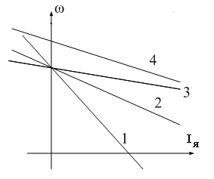
1). Характеристика 1. 2). Характеристика 2.
3). Характеристика 3. 4). Характеристика 4.
Какая характеристика принадлежит двигателю постоянного тока, смешанного возбуждения?
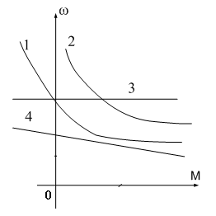
1). Характеристика 1. 2). Характеристика 2.
3). Характеристика 3. 4). Характеристика 4.

Какое уравнение соответствует работе электрической машины в генераторном режиме?
- U = кФω – Eя
- U = кФω + IяRя
- IяRя = Ея + U
- U = кФω – IяRя

Какую мощность (приблизительно) потребляет из сети двигатель постоянного тока, если момент на валу двигателя равен М = 300/π Нм, напряжение питающей сети 220 В, скорость вращения равна 1000 об/мин, а кпд составляет η = 95%.

1). 8,5 кВт. 2). 10,5 кВт. 3). 11,5 кВт. 4). 15,5 кВт.

Какое уравнение соответствует работе электрической машины в двигательном режиме?
- U = кФω – Eя
- U = кФω + IяRя
- IяRя = Ея + U
- U = кФω – IяRя

Выберите правильное определение назначения компенсационной обмотки (КО) машины постоянного тока.
- КО размещена на главных полюсах машины и служит для улучшения условий коммутации.
- КО размещается на добавочных полюсах машины и служит для устранения реакции якоря машины.
- КО размещается в пазах основных полюсов машины и служит для устранения реакции якоря машины.
- КО размещена в пазах главных полюсов машины и служит для борьбы с искажением поля машины от реакции якоря и снижения напряжения между коллекторными пластинами.
При какой схеме питания обмотки возбуждения обеспечивается максимальная перегрузочная способность двигателя постоянного тока?
- При параллельном возбуждении.
- При независимом возбуждении.
- При последовательном возбуждении.
- При смешанном возбуждении.

Выберите правильную последовательность перехода двигателя постоянного тока независимого возбуждения при переключении его из двигательного режима в режим динамического торможения до полной остановки двигателя
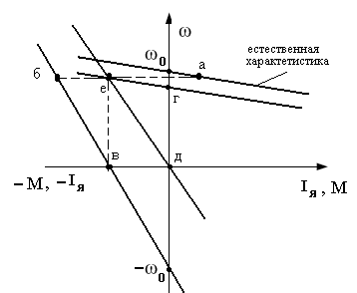

- а-е-в. 2) а-е-в. 3) а-е-д 4) а-б-в

Выберите правильную последовательность перехода двигателя постоянного тока независимого возбуждения при переключении его из двигательного режима в режим противовключения до полной остановки двигателя

- а-е-б-в. 2) а-б-в. 3) а-е-д. 4) б=е-д.
Какой из режимов электрического торможения можно реализовать в двигателе постоянного тока последовательного возбуждения?
- Рекуперативное.
- Динамическое.
- Противовключение.
- Никакой из перечисленных выше

В установившемся режиме двигатель работал на искусственной механической характеристике. Покажите последовательность перехода рабочей точки на естественную характеристику при заданном моменте сопротивления Мс
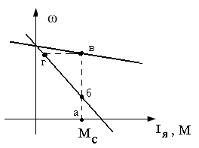
- а-б-в. 2) Нет правильного ответа.
3) в-г-б. 4) б-г-в.

При каком способе возбуждения получена внешняя характеристики 2 генератора постоянного тока? Укажите правильный ответ.
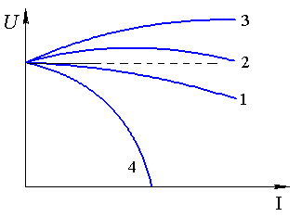
- При независимом возбуждении.
- При параллельном возбуждении.
- При смешанном возбуждении.
- При последовательном возбуждении.

Укажите естественную механическую характеристику двигателя постоянного тока с независимым возбуждением.
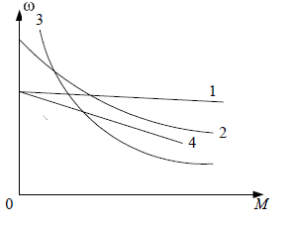
- Характеристика 3. 2) Характеристика 1.
- Характеристика 4. 4) Характеристика 2
Как изменть направление вращения двигателя постоянного тока с независимым возбуждением
- Изменением направления тока в обмотке возбуждения и в обмотке якоря.
- Изменением полярности питающего напряжения и направления тока в обмотке якоря.
- Изменением полярности питающего напряжения
- Изменением полярности питающего напряжения и направления тока в обмотке возбуждения.

Для какой цели генераторы постоянного тока с самовозбуждением (генераторы смешанного возбуждения) имеют две обмотки возбуждения: параллельную и последовательную?
1). Для улучшения коммутации.
2) Для уменьшения изменения напряжения при изменении нагрузки.
3). Для увеличения магнитного потока в режиме холостого хода.
4). Для улучшения условий самовозбуждения генератора.

Известны ЭДС первичной и вторичной обмоток трансформатора: E₁=10 B; E₂=130 B. Число витков первичной обмотки W₁=10. Определить число витков вторичной обмотки.
1). 130. 2). 26. 3). 260. 4). 13

Выберите правильное описание действующего значения ЭДС вторичной обмотки трансформатора
- Е₂=1,41 W₂ f Ф_{m} .
2). Е₂=4,44 W₂ f Ф_{m}.
3) Е₂=3,14 W₂ f Ф_{m}.
4) Е₂=1,73 W₂ f Ф_{m}.

Как соотносятся по величине напряжение короткого замыкания U_{1к} и номинальное U_{1н} в силовых трансформаторах ?
- U_{1к ≈} 0,01 U_{1н} . 2) U_{1к ≈} 0,2 U_{1н} .
3) U_{1к ≈}0,05 U_{1н} . 4) U_{1к ≈}0, 5 U_{1н}

Как влияет неравенство напряжений короткого замыкания на режим параллельной работы трансформаторов?
1). Включать на параллельную работу трансформаторы с разными
напряжениями короткого замыкания категорически запрещено.
2). Трансформатор с меньшим напряжением короткого замыкания
будет нагружаться больше в процентном отношении к другому трансформатору.
3). Трансформатор с меньшим напряжением короткого замыкания
будет нагружаться меньше в процентном отношении к другому трансформатору.
4). Не влияет.

Ток нагрузки трансформатора увеличился в два раза. Как изменились потери в стали трансформатора?
1). Увеличились в два раза.
2). Увеличились в четыре раза.
3). Уменьшились в два раза.
4). Практически не изменились.

Для чего проводится опыт короткого замыкания трансформатора?
1). Для определения сопротивлений обмоток трансформатора.
2). Для определения потерь в сердечнике трансформатора.
3). Для определения потерь во вторичной обмотке.
4). Для определения коэффициента трансформации ЭДС.

Как изменяется основной магнитный поток, если трансформатор включить в сеть с частотой в два раза больше номинальной, но при номинальном напряжении?

1). Уменьшится в 4 раза.
2). Уменьшится в 2 раза.
3). Не изменится.
4). Увеличится в 2 раза.

. Однофазный трансформатор подключён к сети 220 В; потребляемая мощность 2,2 кВт; ток вторичной обмотки 2,5 А. Найдите коэффициент трансформации "К".
1). К=2. 2). К=3. 3). К=4. 4). К=0,25.
. Как распределяется нагрузка между двумя параллельно работающими трансформаторами при равенстве их групп, коэффициентов трансформации и напряжений короткого замыкания и при неодинаковых номинальных мощностях.

1). Нагрузка распределяется пропорционально номинальным мощностям.
2). Нагрузка делится поровну между трансформаторами.
3). Распределение нагрузки между трансформаторами зависит от загрузки трансформаторов.
4). Распределение нагрузки между трансформаторами не зависит от загрузки трансформаторов.
Какая из внешних характеристик соответствует нагрузке в цепи вторичной обмотки характеристика с соsφ₂ =1
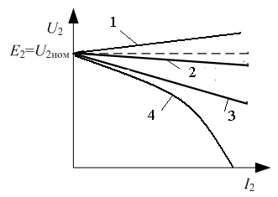
1). Характеристика 1. 2). Характеристика 2.
3). Характеристика 3. 4). Характеристика 4.

Как соединены первичная и вторичная обмотки трансформатора, если трансформатор имеет 11 группу соединения обмоток ( соединение звезда – Y, соединение треугольник –Δ)
- Y/Δ . 2) Y / Y. 3) Δ /Δ. 4) Δ /Y.

Что произойдет с трансформатором, если его включить в сеть постоянного тока?
- Уменьшится основной магнитный поток.
- Уменьшится поток рассеивания.
- Ток возрастет до недопустимых значений.
- Ничего не изменится
Как передается электрическая энергия из первичной обмотки во вторичную ?
- Только электрическим путем.
- Как в обычном трансформаторе.
- Только электромагнитным путем
- Электромагнитным и электрическим путем
Выберите формулу, описывающую закон электромагнитной индукции
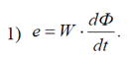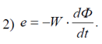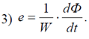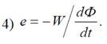
Выберите правильное уравнение баланса напряжений для цепи первичной обмотки трансформатора
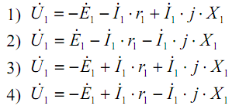
Выберите правильное написание уравнения внешней характеристики трансформатора.
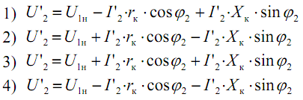
Выберите правильное написание уравнения баланса намагничивающих сил в трансформаторе
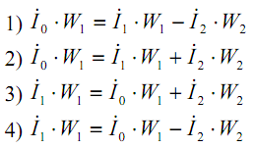

В трансформаторе, понижающем напряжение с 220 В до 6,3 В используют провод сечениями S₁=1 мм² и S₂=9 мм². Как правильно использовать провод с сечением S₁=1 мм² ?
- Только в обмотке высшего напряжения (220 В).
- Только в обмотке низшего напряжения (6,3 В).
- Обе обмотки намотать проводом сечением S₂=9 мм².
- Обе обмотки намотать проводом сечением S₁=1 мм²

Изменится ли магнитный поток в сердечнике трансформатора, если ток вторичной обмотки увеличился в 3 раза?
- Увеличится в 3 раза.
- Не изменится.
- Увеличится в 9 раз.
- Уменьшится в 3 раза.

Однофазный двух обмоточный трансформатор испытали в режиме холостого хода и получили следующие данные: номинальное напряжение U_{1н}=220 В,ток холостого хода I₀=0,25 А, потери холостого хода Р_{хх}= 6 Вт.
Определить коэффициент мощности cosϕ трансформатора при холостом ходе.

- cosϕ ≈ 0,05. 2) cosϕ ≈ 0,11. 3) cosϕ ≈ 0,21. 4) cosϕ ≈ 0,015

В каком режиме работают измерительные трансформаторы тока и напряжения? Укажите правильный ответ.
- Режим работы определяется пределами измерения подключаемых приборов.
- Трансформатор тока работает в режиме холостого хода.
- Трансформатор напряжения работает в режиме холостого хода.
- Трансформатор напряжения работает в режиме короткого замыкания.

Почему сердечник трансформатора выполняют из электротехнической
стали? Укажите правильный ответ.

1) Для уменьшения тока короткого замыкания
2) Для уменьшения активной составляющей тока холостого хода.
3) Для увеличения намагничивающей составляющей тока холостого
хода.
4) Для улучшения коррозийной стойкости.

Какой рисунок соответствует работе асинхронного электродвигателя в режиме противовключения ?
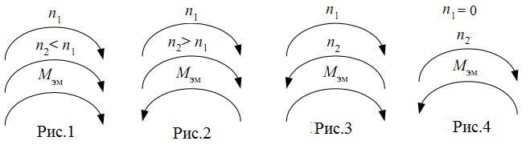
Выберите правильную формулу для определения угловой частоты магнитного поля асинронного электродвигателя?
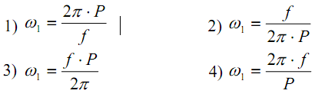

Какой участок механической характеристики асинхронного электродвигателя является рабочим ?
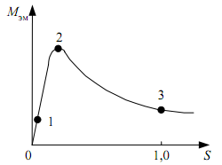

1) 0 – 1 2) 1 – 2 3) 2 – 3 4) 0 – 2

Выберите правильную формулу для определения скольжения АД
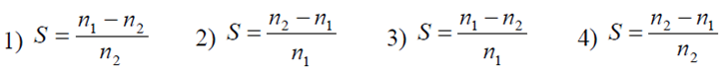
Во сколько раз уменьшится пусковой ток трехфазного асинхронного двигателя при соединении фаз в звезду вместо треугольника?
1) 2) 2 3) 4) 3

За счет изменения какого параметра произошло изменение механической характеристики асинхронного двигателя?
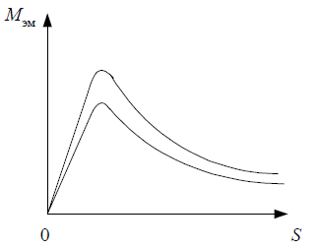
1) Напряжения питания. 2) Активного роторного сопротивления.
3) Частоты сети. 4) Числа пар полюсов.
Как изменится критический момент асинхронного электродвигателя, если подведенное напряжение снизить в два раза?
- Критический момент снизится в два раза.
- Критический момент не изменится.
- Критический момент снизится в 4 раза.
- Критический момент снизится в раза

За счет изменения какого параметра произошло изменение механической характеристики асинхронного двигателя?

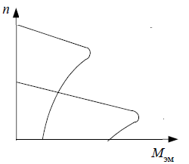
1) Напряжения питания. 2) Активного роторного сопротивления.
3) Частоты сети. 4) Числа пар полюсов.

Почему номинальный момент асинхронного двигателя при введении реостата в фазный ротор уменьшается при том же скольжении?

1) Увеличивается сопротивление ротора.
2) Увеличивается активное сопротивление ротора.
3) Уменьшается активная составляющая роторного тока.
4) Уменьшается роторный ток.

Что нужно сделать, чтобы изменить направление вращения трехфазного асинхронного двигателя с фазным ротором?

1) Изменить схему соединения статорной обмотки.
2) Изменить схему соединения роторной обмотки.
3) Поменять местами два линейных провода двигателя на клеммах
трехфазной сети.
4) Изменить схемы соединения статорной и роторной обмоток.

За счет изменения какого параметра произошло изменение механической характеристики асинхронного двигателя?
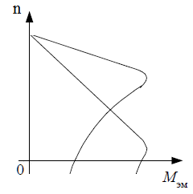
1) Напряжения питания.
2) Активного роторного сопротивления.
3) Частоты сети.
4) Числа пар полюсов.
Выберите правильную формулу электромагнитной мощности асинхронной машины.
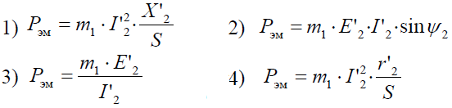
Выберите правильную формулу мощности на валу асинхронного электродвигателя .
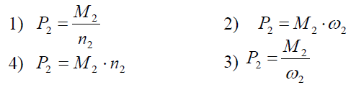
Номинальная частота работы асинхронного двигателя с короткозамкну-
тым ротором, питающегося от промышленной сети переменного тока, n₂=950
об/мин. Определить число пар полюсов p статорной обмотки данного двигателя и величину номинального скольжения Sн.

1) p = 1, Sн= 0,68. 2) p = 1, Sн= 0,05.
3) p = 2, Sн= 0,37. 4) p = 3, Sн= 0,05.

Выберите устойчивый участок механической характеристики асинхронной машины.

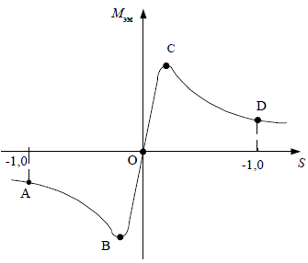
1) AB. 2) OB. 3). BC. 4) OC

Определить КПД η трехфазного асинхронного двигателя в номинальном режиме, если постоянные потери Р₀=15мВт, переменные Р_{са}=35 мВт, а потребляемая из сети мощность Р₁=250 мВт.

1) η = 0,8 2) η = 0,9 3) η = 0,98 4) η = 0,76
Номинальная частота работы асинхронного двигателя с короткозамкну-
тым ротором, питающегося от сети f₁ = 50 Гц, n₂=950 об/мин. Определить частоту ЭДС f_{2,} наводимой в роторной обмотке.

- f₂ = 5 Гц. 2) f₂ = 5 Гц. 3) f₂ =2,5 Гц. 4) f₂ = 0,05 Гц

Трехфазный асинхронный двигатель подключен к сети переменного тока с фазным напряжением U₁ = 220 В. При номинальной нагрузке активная мощность, потребляемая двигателем из сети Р₁ = 250 Вт, а фазный при этом равен I₁ =0,5 А. Определить cosϕ двигателя при номинальной нагрузке.

1) cosϕ ≈ 0,44. 2) cosϕ ≈1,73 3) cosϕ ≈ 0,87. 4) cosϕ ≈ 0,76.

Выберите механическую характеристику, соответствующую снижению частоты подводимого напряжения
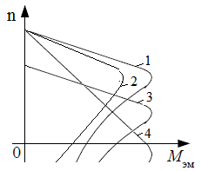
- Характеристика 1. 2) Характеристика 2.
- Характеристика 3. 4) Характеристика 4.

Номинальная частота работы асинхронного двигателя с короткозамкну-
тым ротором, питающегося от промышленной сети переменного тока, n₂=720
об/мин. Определить число пар полюсов p статорной обмотки данного двигателя и величину номинального скольжения Sн.

1) p = 1, Sн= 0,08. 2) p = 4, Sн= 0,04.
3) p = 2, Sн= 0,1. 4) p = 3, Sн= 0,06.

Выберите механическую характеристику, соответствующую снижению подводимого напряжения
- 4. 2) 2. 3) 3. 4) 4.

На рисунке приведено семейство характеристик асинхронного электродвигателя. Каким перечисленным вариантам ответов соответствуют данные характеристики
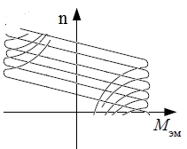
- Семейство характеристик реостатного регулирования скорости.
- Семейство характеристик регулирования изменением напряжения.
- Семейство характеристик регулирования изменением числа пар полюсов
статорной обмотки.
- Изменением частоты и величины подводимого напряжения
При реализации какого вида торможения отсутствует преобразование кинетической энергии вращающихся масс в электрическую ?
- Режим динамического торможения.
- Режим рекуперативного торможения.
- Режим противовключения.
- Режим частотного торможения
Какой ток компенсирует синхронный компенсатор?

1) Индуктивный. 2) Емкостной. 3) Активный. 4) Активно-индуктивный.

Какая механическая характеристика свойственна синхронному
двигателю?
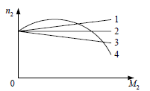
- Характеристика 1. 2) Характеристика 2.
3) Характеристика 4. 4) Характеристик 4.

Выберите правильную запись упрощенного уравнения баланса напряжения синхронного двигателя с неявнополюсным ротором.

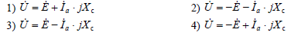
Выберите правильную формулу электромагнитной мощности неявно-
полюсного синхронного генератора.
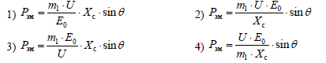
Какая реакция якоря синхронного генератора при активно-индуктивной
нагрузке?
1) Продольно-поперечная размагничивающая.
2) Продольно-поперечная подмагничивающая.
3) Поперечная.
4) Продольная размагничивающая.

Выберите правильную запись формулы электромагнитной мощности явнополюсного генератора.
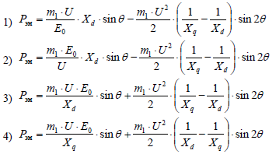
Какая реакция якоря синхронного генератора при емкостной нагрузке?

1) Продольно-поперечная размагничивающая.
2) Поперечная.
3) Продольная размагничивающая.
4) Продольная подмагничивающая.

На рисунке показаны внешние характеристики для различных видов нагрузок. Выберите комбинацию характеристик, которая соответствует следующей последовательности: активно-емкостной, активно-индуктивной и активной, нагрузкам.
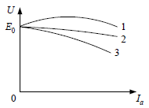
1) 1, 3,2 2) 2, 3, 1 3) 2, 1, 3 4) 3, 1, 2
Синхронный двигатель с числом пар полюсов р = 1 работает в синхронном режиме от промышленной сети переменного тока. Определить частоту вращения ротора данного двигателя n2, если нагрузка на валу уменьшилась в 2 раза. Двигатель считать идеальным.

1) n₂ = 2900 об/мин. 2) n₂ = 6000 об/мин.
3) n₂ = 1500 об/мин. 4) n2 = 3000 об/мин.
Синхронный двигатель работает в синхронном режиме от промышлен-
ной сети переменного тока. Определить число пар полюсов данного двигателя,
если частота вращения ротора данного двигателя n2 = 750 об/мин.

1) p = 3 2) p = 4 3) p = 6 4) p = 2
Выберите внешнюю характеристику синхронного генератора и оси
координат.
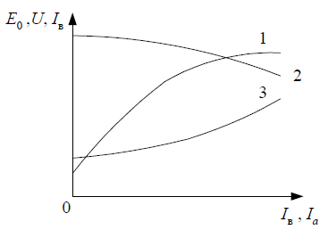

- 1, U, I_{в} 2) 3, I_{в}, I_{а} 3) 2, U, I_{а} 4) 2,Е₀, I_{а}
Регулирование реактивной мощности синхронного генератора, работающего параллельно с сетью осуществляется:

- Изменением тока возбуждения генератора.
- Изменением момента приводного двигателя.
- Изменением напряжения.
- Изменением частоты вращения.
Электромагнитный момент синхронного двигателя создается:
- Индуктивной с оставляющей тока якоря.
- Полным током.
- Активной составляющей тока.
- Емкостной составляющей тока.
Какая характеристика соответствует кривой холостого хода синхронного генератора?
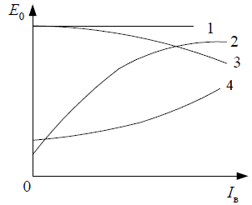
- Характеристика 1. 2) Характеристика 2.
- Характеристика 3. 4) Характеристика 4

- Оценочные средства для проведения промежуточной аттестации

а) Планируемые результаты обучения и оценочные средства для проведения промежуточной аттестации:

Структурный элемент  компетенции | Планируемые результаты обучения | Оценочные средства
ОПК-2. способностью применять соответствующий физико-математический аппарат, методы анализа и моделирования, теоретического и экспериментального исследования при решении профессиональных задач
Знать | Основные методы решения алгебраических и дифференциальных уравнений, теорию функций комплексных переменных, векторный анализ. | Примерные вопросы:  Регулирование реактивной мощности синхронного генератора, работающего параллельно с сетью осуществляется:  - Изменением тока возбуждения генератора.  - Изменением момента приводного двигателя.  - Изменением напряжения.  - Изменением частоты вращения.
Уметь | Уметь разрабатывать математическое описание процессов электромеханического преобразования энергии, строить векторные диаграммы на комплексной плоскости, характеристики и проводить их анализ. Выделять наиболее значимые параметры, принимать обоснованные допущения. | - Для схемы замещения двигателя постоянного тока записать уравнение электрического состояния якорной цепи и цепи возбуждения  - Для цепей первичной и вторичной обмоток трансформатора записать уравнения электрического состояния с использованием символического метода расчета цепей синусоидального тока (методом комплексных амплитуд).  - Для статорной и роторной цепей асинхронного двигателя записать уравнения электромагнитного состояния в комплексной форме.
Владеть | Методами расчета систем алгебраических и дифференциальных уравнений, оценки результатов экспериментальных исследований | Записать уравнение электромагнитного состояния фазной обмотки трансформатора, двигателя переменного тока (АД,СД) в дифференциальной форме и перейти к представлению уравнения в операторной форме
ПК-5. Готовностью определять параметры объектов профессиональной деятельности
Знать | Устройство, принцип действия и основные характеристики электрических машин. Методы и схемы для определения различных параметров электрических машин. Влияние изменения различных параметров на характеристики электрических машин | По данным своего варианта, взятым из табл.1 приложения, необходимо выполнить следующее.  - Начертить электрическую схему включения двигателя параллельного возбуждения и указать на ней ток якоря и ток возбуждения.  - Определить номинальный ток возбуждения и номинальный ток якоря.  - Определить номинальный момент на валу двигателя.  4.. Рассчитать и построить на одном графике $ω=f(M)$ естественную и три искусственные механические характеристики;  4.1. При сопротивлении регулировочного реостата в цепи якоря $R_{g}=5R_{я}$, $U=U_{\text{ном}}$, $Ф=Ф_{\text{ном}}$.  - При пониженном напряжении на якоре $U=0,6U_{\text{ном}}$, $R_{g}=0$, $Ф=Ф_{\text{ном}}$  - При ослабленном магнитном потоке $Ф=0,8Ф_{\text{ном}}$, $U=U_{\text{ном}}$, $R_{g}=0$  - Определить процентное изменение скорости вращения для каждой характеристики и диапазон регулирования при  $$M=M_{\text{ном}}$$  - Рассчитать сопротивление пускового реостата при пуске  двигателя с $I_{\text{япуск}}=2I_{\text{яном}}$.  7. Определить ток якоря, который был бы при непосредственном включении двигателя в сеть, его кратность по отношению к номинальному значению и сделать выводы для возможности практического применения данного способа пуска.  - Определить величину сопротивления динамического торможения $R_{\text{gт}}$при тормозном токе якоря $I_{\text{яgт}}=1,5I_{\text{ном}}$. Тормозному режиму предшествует режим двигателя с номинальной нагрузкой и номинальной частотой вращения.  - Определить полные потери мощности в двигателе при работе в номинальном режиме.  - Исследовать, как изменяется КПД двигателя, работающего при номинальной нагрузке, на реостатной характеристике, при пониженном на 40% напряжении, ослабленном на 20% магнитном потоке в сравнении с номинальным значением КПД, указанным в паспорте двигателя  Пример №2.: Расчет характеристик трансформатора  Трехфазный трансформатор имеет следующие данные.  где $S_{\text{ном}}$ - номинальная мощность трансформатора;  $U_{1\text{ном}}$ - номинальное линейное напряжение первичной обмотки;  $U_{2\text{ном}}$- номинальное линейное напряжение вторичной обмотки;  $P_{0}$ - мощность потерь холостого хода;  $P_{к}$ -мощность потерь короткого замыкания;  $U_{к}$- напряжение короткого замыкания в процентах относительно фазного напряжения первичной обмотки;  $I_{к}$ - ток холостого хода в процентах от номинального фазного тока первичной, обмотки.  Исследовательская часть  5. Выяснить влияние изменения числа витков первичной обмотки понижающего трансформатора при неизменном первичном напряжении $U_{1}$ на коэффициент трансформации n и напряжение $U_{2}$ на зажимах Вторичной обмотки.  6.Исследовать влияние характера нагрузки потребителей на изменение вторичного напряжения трансформатора при $\text{cos}ϕ_{2}=I$ (активная нагрузка) и $\text{cos}ϕ_{2}=0,6$ (активно-индуктивная нагрузка).  По полученным результатам построить внешние характеристики на одном графике с характеристикой, соответствующей $\text{cos}ϕ_{2}=0,8$.  - Выяснить, как изменятся вторичное напряжение $U_{2}$ и ток холостого хода $I_{0}$, если первичную обмотку трансформатора вместо "треугольника" соединить "звездой" (или вместо" звезды" в "треугольник”)?  Пример №3.: Тема. Расчет и исследование характеристик асинхронного двигателя.  Трехфазный асинхронный двигатель с короткозамкнутым ротором, паспортными данными, приведенными в табл.3, подключается к трехфазной сети переменного тока с линейным напряжением 220 В для нечетных вариантов и 380 В для четных вариантов, частотой 50 Гц.  где $U_{\text{ном}}$ - номинальное напряжение;  $P_{\text{ном}}$ - номинальная мощность на валу двигателя;  $n_{\text{ном}}$ - номинальная частота вращения;  $η_{\text{ном}}$ - номинальный коэффициент полезного действия (КПД);  $\text{cos}ϕ_{\text{ном}}$ - номинальный коэффициент мощности;  $I_{п}I_{\text{ном}}$ - кратность пускового тока;  $M_{п}М_{\text{ном}}$ - кратность пускового момента;  $M_{м}М_{\text{ном}}$ - кратность максимального момента.  По паспортным данным двигателя для Вашего варианта выполнить следующее.  - Начертить электрическую схему включения обмотки статора асинхронного двигателя соответственно линейному напряжению Вашего варианта.  - Определить:  - Активную, реактивную и полную мощности, потребляемые двигателем из, сети при номинальном режиме.  - Номинальный и пусковой токи; номинальный, пусковой и максимальный моменты двигателя.  - Частоту вращения магнитного поля статора, номинальное и критическое скольжение.  2.4. Полные потери мощности в двигателе при номинальном режиме работы.  - Рассчитать и, построить зависимость частоты вращения ротора двигателя от величины механического момента, приложенного к его валу.  - Исследовать зависимость частоты ЭДС и тока, электрических потерь в роторе от скольжения.  - Сделать выводы по результатам выполненной работы.
  Номер варианта | Тип трансформатора | $$\begin{aligned}S_{\text{ном}} \\ \text{кВА}\end{aligned}$$ | $\begin{aligned}U_{1\text{ном}} \\ \text{кВ}\end{aligned}$ | $\begin{aligned}U_{2\text{ном}} \\ \text{кВ}\end{aligned}$ | $$\begin{aligned}P_{0} \\ \text{кВт}\end{aligned}$$ | $$\begin{aligned}P_{к} \\ \text{кВт}\end{aligned}$$ | $$\begin{aligned}U_{к} \\ \text{\%}\end{aligned}$$ | $$\begin{aligned}I_{к} \\ \text{\%}\end{aligned}$$ | Схема соединения и группа
  Номер варианта | $U_{\text{ном}}$,  В | $$P_{\text{ном}}$$  кВт | $$n_{\text{ном}}$$  об/мин | $$η_{\text{ном}}$$ | $$\text{cos}ϕ_{\text{ном}}$$ | $$I_{п}I_{\text{ном}}$$ | $$M_{п}М_{\text{ном}}$$ | $$M_{м}М_{\text{ном}}$$
Уметь | Читать монтажные схемы необходимого электрооборудования. Подбирать и настраивать электроизмерительные приборы для экспериментальных исследований. Оценивать снятые электромеханические характеристики с точки зрения готовности электрических машин к работе | 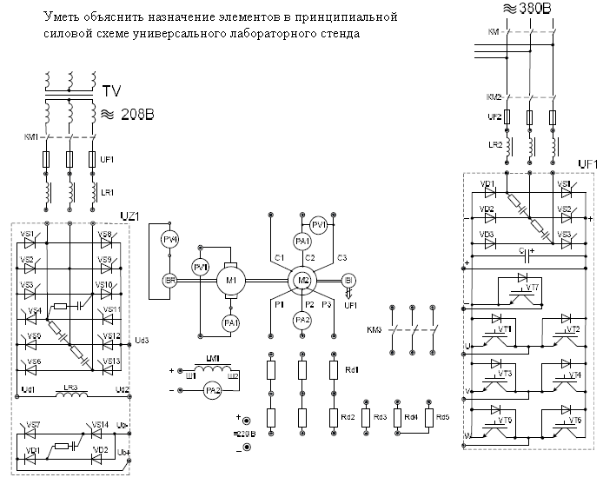
Владеть | Математическим описанием различных режимов работы электрических машин. Испытательной аппаратурой, ведением журнала испытаний. Корректировать и обсуждать результаты исследований | - Для схемы замещения двигателя постоянного тока записать уравнение электрического состояния якорной цепи и цепи возбуждения  - Для цепей первичной и вторичной обмоток трансформатора записать уравнения электрического состояния с использованием символического метода расчета цепей синусоидального тока (методом комплексных амплитуд).  - Для статорной и роторной цепей асинхронного двигателя записать уравнения электромагнитного состояния в комплексной форме.  - Записать уравнение механической характеристики двигателя постоянного тока для двигательного режима, режима динамического и рекуперативного торможения, для расчета пускового тока и пускового момента  - Записать выражения для токов статорной и роторной цепей, выражение для электромагнитного момента

Структурный элемент  компетенции | Планируемые результаты обучения | Оценочные средства
ПК-11. Способностью к участию в монтаже элементов оборудования объектов профессиональной деятельности
Знать | Монтажные схемы необходимого электрооборудования.  Характеристики всех элементов монтируемого оборудования.  Варианты возможной взаимозаменяемости различных элементов оборудования. | В отчетах по выполненным лабораторным работам приводятся характеристики всех элементов монтируемого оборудования.  Знание физического смысла параметров элементов монтируемого оборудования и характеристик.  Знание вариантов возможной взаимозаменяемости резисторов, индуктивных элементов и электрических машин.  Знание пределов измерения приборов и способов расширения их.  Знание последовательности включения коммутационной аппаратуры при запуске электрических машин.
Уметь | Читать монтажные схемы необходимого электрооборудования  Подбирать необходимые технические средства и приборы для выполнения монтажных работ  Анализировать технические характеристики отдельных элементов оборудования для их использования.. | Из набора элементов универсального лабораторного стенда подготовить и собрать принципиальные схемы для выполнения цикла лабораторных работ для снятия характеристик электрических машин в различных режимах работы.  Привести технические характеристики элементов и оборудования универсального стенда.  Проанализировать взаимное соответствие параметров мощности и частоты вращения двигателей, имеющих общий вал.
Владеть | Способами монтажа элементов оборудования объектов. Техникой наладки отдельных модулей. Оценкой результатов монтажа и степени готовности к работе | При выполнении лабораторных работ бригада студентов производит клеммный монтаж схемы для проведения исследований и показывают умение наладки отдельных модулей. Результаты монтажа и наладки проверяются преподавателем и на данном этапе дается соответствующая оценка.
ПК-12. Готовностью к участию в испытаниях вводимого в эксплуатацию электроэнергетического и электротехнического оборудования
Знать | Программу испытаний вводимого в эксплуатацию электрооборудования.  Подготовку опытных образцов к испытаниям.  Подбор необходимой аппаратуры для проведения испытаний | Программа испытаний является обязательной частью отчета по выполненной лабораторной работе.  Перед выполнением лабораторной работы осуществляется проверка готовности к проведению исследований. Оценивается наличие цели выполнения работы и программы испытаний и правильность составленных схем, выбранной аппаратуры и таблиц.
Уметь | Настраивать аппаратуру для испытаний. Определять режимы работы при испытаниях. Устранять обнаруженные неисправности. | Приведение выбранную аппаратуру в рабочее состояние, установление требуемых режимов работы при проведении испытаний.
Владеть | Используемой аппаратурой, ведением журнала испытаний.  Оценивать режимы работы оборудования. Корректным обсуждением полученных результатов. | При проведении испытаний на универсальном лабораторном стенде демонстрируется степень владения измерительной аппаратурой, контролируются результаты проведенных испытаний по каждой лабораторной работе, а также выводы в виде обсуждения полученных результатов
ПК-13. Способностью участвовать в пусконаладочных работах

Знать | Порядок проведения пусконаладочных работ. Методы и технические средства пусконаладочных работ. Правила техники безопасности при проведении пусконаладочных работ | Порядок проведения пусконаладочных работ является обязательной частью отчета по выполненной лабораторной работе.  Перед выполнением лабораторной работы осуществляется проверка готовности технических средств к проведению пусконаладочных работ.  Опрос обучающихся после проведения инструктажа по технике безопасности.
Уметь | Использовать технические средства для проведения пусконаладочных работ. Настраивать аппаратуру для проведения пусконаладочных работ. Применять методы и технические средства диагностики электротехнического оборудования | Демонстрация процедур включения, настройки для проведения пусконаладочных работ и выключения технических средств универсального лабораторного стенда.
Владеть | Используемой аппаратурой, ведением журнала выполнения пусконаладочных работ. Техническими средствами для измерения и контроля основных параметров электрооборудования. Способностью составлять и оформлять техническую документацию | При проведении испытаний на универсальном лабораторном стенде демонстрируется степень владения измерительной аппаратурой, контролируются соответствие полученных результатов реальным пределам изменения и их занесение журналы-отчеты по проведенным испытаниям.  Демонстрация процедур включения, настройки для проведения пусконаладочных работ и выключения технических средств универсального лабораторного стенда.  Техническая документация в виде журналов –отчетов по каждой выполненной работе  проверяется преподавателем и оценивается соответствующими баллами.
ПК-17: Готовностью к организации и проведению разработки частей организационно-технической документации и установленной отчетности по утвержденным формам

Знать | Перечень необходимой технической документации. Порядок оформления технической документации. Требования стандартов на оформление технической документации. | - Что такое формуляр электрической машины,  - Порядок ведения формуляра эл. машины  - Указываются ли в формулярах даты проведения ремонтных работ и их виды  - Какие каталожные данные приводятся в формулярах электрических машин  - В каких источниках информации приводится порядок оформления технической документации.  - Что такое организационно-распорядительные документы;  - Что такое технические условия и кем они устанавливаются
Уметь | Составлять техническую документацию на электрооборудование объекта. Корректировать техническую документацию объекта.  Организовывать работу исполнителей при составлении технической документации | Выбрать из электронной базы «Порядок оформления технической и технологической документации:  - Правила оформления документов при ремонте изделий;  - Основные требования к проектной и рабочей документации  - Правила выполнения рабочей документации силового электрооборудования .  Составить образец формуляра для электродвигателя, трансформатора
Владеть | Способностью разрабатывать технологию замены отдельных узлов и агрегатов. Умением пользоваться и представлять техническую документацию в электронной форме. Анализом подготовленной технической документации. | Пример практического задания:  На рисунке приведено семейство характеристик асинхронного электродвигателя. Каким перечисленным вариантам ответов соответствуют данные характеристики  - Семейство характеристик реостатного регулирования скорости.  - Семейство характеристик регулирования изменением напряжения.  - Семейство характеристик регулирования изменением числа пар полюсов  статорной обмотки.  Изменением частоты и величины подводимого напряжения
ППК-1. Выполнять слесарную обработку деталей для ремонта электрооборудования
Знать | Способы обработки деталей при проведении ремонтных работ | Проводится расчеты характеристик трансформаторов и двигателей по паспортным данным. Обучающиеся демонстрируют методики проведения расчетов и оценки влияния различных параметров на эксплуатационные характеристики двигателей и трансформаторов.  Пример №1: Расчет характеристик двигателя постоянного тока  Двигатель постоянного тока параллельного возбуждения имеет следующие данные.  где $P_{\text{ном}}$ - номинальная мощность двигателя;  $U_{\text{ном}}$ - номинальное напряжение;  $I_{\text{ном}}$ - номинальный ток, потребляемый из сети;  $n_{\text{ном}}$ - номинальная частота вращения;  $R_{\text{яц}}$ - сопротивление обмоток якоря и дополнительных полюсов при 20°С;  $R_{\text{ов}}$ - сопротивление обмотки возбуждения при 20°С.
  Номер варианта | $$P_{\text{ном}}$$ | $$U_{\text{ном}}$$ | $$I_{\text{ном}}$$ | $$n_{\text{ном}}$$ | $$R_{\text{яц}}$$ | $$R_{\text{ов}}$$ | $$η$$
  Номер варианта | кВт | В | А | Об/мин | Ом | Ом | %
Уметь | Пользоваться слесарным инструментом | По данным своего варианта, взятым из табл.1 приложения, необходимо выполнить следующее  - Начертить электрическую схему соединения обмоток трансформатора, указать на ней линейные и фазные напряжения и токи, привести соотношения между ними.  - Определить:  - Номинальные фазные напряжения первичной и вторичной обмоток.  - Коэффициент трансформации.  - Номинальные линейные и фазные токи первичной и  вторичной обмоток,  - Изменение напряжения${ΔU}_{2}$ на зажимах вторичной обмотки трансформатора при нагрузках, равных:  β= 0; 0,2; 0,4;. 0,6; 0,8; 1,0 и COS$ϕ_{2}$= 0,8. Построить внешнюю характеристику трансформатора.  2.5. Коэффициент полезного действия η трансформатора при активно-индуктивной нагрузке c COS$ϕ_{2}$= 0,8 и при нагрузках, равных: β = 0; 0,05; 0,1; 0,2; 0,4; 0,6; 0,8; 1,0, Построить характеристику $η=f(β)$  2.6.Нагрузку, при которой КПД трансформатора имеет наибольшее значение, и это значение КПД.  Полученные значения КПД, изменения напряжения ${ΔU}_{2}$ и напряжения на зажимах вторичной обмотки трансформатора следует свести в таблицу.  3. Объясните, возможно ли присоединение к зажимам вторичной обмотки заданного Вам трансформатора несимметричной нагрузки?  4. Объясните смысл понятия "Группа соединения обмоток" и его условное обозначение в Вашем варианте.
  $$β$$ | $$η$$ | $${ΔU}_{2}$$ | $$U_{2}$$
  $$β$$ | % | кВ | кВ
Владеть | Навыками слесарной обработки деталей | - Для схемы замещения двигателя постоянного тока записать уравнение электрического состояния якорной цепи и цепи возбуждения  - Для цепей первичной и вторичной обмоток трансформатора записать уравнения электрического состояния с использованием символического метода расчета цепей синусоидального тока (методом комплексных амплитуд).  - Для статорной и роторной цепей асинхронного двигателя записать уравнения электромагнитного состояния в комплексной форме.  - Записать уравнение механической характеристики двигателя постоянного тока для двигательного режима, режима динамического и рекуперативного торможения, для расчета пускового тока и пускового момента  Записать выражения для токов статорной и роторной цепей, выражение для электромагнитного момента
ППК-2. Выполнять отдельные несложные работы по ремонту, монтажу и обслуживанию электрооборудования
Знать | Знать перечень и последовательность основных работ при проведении ремонта, монтажа и обслуживания электродвигателей и трансформаторов | Проводится расчеты характеристик трансформаторов и двигателей по паспортным данным. Обучающиеся демонстрируют методики проведения расчетов и оценки влияния различных параметров на эксплуатационные характеристики двигателей и трансформаторов.  Пример №1: Расчет характеристик двигателя постоянного тока  Двигатель постоянного тока параллельного возбуждения имеет следующие данные.  где $P_{\text{ном}}$ - номинальная мощность двигателя;  $U_{\text{ном}}$ - номинальное напряжение;  $I_{\text{ном}}$ - номинальный ток, потребляемый из сети;  $n_{\text{ном}}$ - номинальная частота вращения;  $R_{\text{яц}}$ - сопротивление обмоток якоря и дополнительных полюсов при 20°С;  $R_{\text{ов}}$ - сопротивление обмотки возбуждения при 20°С.
  Номер варианта | $$P_{\text{ном}}$$ | $$U_{\text{ном}}$$ | $$I_{\text{ном}}$$ | $$n_{\text{ном}}$$ | $$R_{\text{яц}}$$ | $$R_{\text{ов}}$$ | $$η$$
  Номер варианта | кВт | В | А | Об/мин | Ом | Ом | %
Уметь | Определять износ щеточно-коллекторных и подшипниковых узлов электродвигателей. Проводить демонтаж и монтаж узлов при проведении ремонта. | По данным своего варианта, взятым из табл.1 приложения, необходимо выполнить следующее  - Начертить электрическую схему соединения обмоток трансформатора, указать на ней линейные и фазные напряжения и токи, привести соотношения между ними.  - Определить:  - Номинальные фазные напряжения первичной и вторичной обмоток.  - Коэффициент трансформации.  - Номинальные линейные и фазные токи первичной и  вторичной обмоток,  - Изменение напряжения${ΔU}_{2}$ на зажимах вторичной обмотки трансформатора при нагрузках, равных:  β= 0; 0,2; 0,4;. 0,6; 0,8; 1,0 и COS$ϕ_{2}$= 0,8. Построить внешнюю характеристику трансформатора.  2.5. Коэффициент полезного действия η трансформатора при активно-индуктивной нагрузке c COS$ϕ_{2}$= 0,8 и при нагрузках, равных: β = 0; 0,05; 0,1; 0,2; 0,4; 0,6; 0,8; 1,0, Построить характеристику $η=f(β)$  2.6.Нагрузку, при которой КПД трансформатора имеет наибольшее значение, и это значение КПД.  Полученные значения КПД, изменения напряжения ${ΔU}_{2}$ и напряжения на зажимах вторичной обмотки трансформатора следует свести в таблицу.  3. Объясните, возможно ли присоединение к зажимам вторичной обмотки заданного Вам трансформатора несимметричной нагрузки?  4. Объясните смысл понятия "Группа соединения обмоток" и его условное обозначение в Вашем варианте.
  $$β$$ | $$η$$ | $${ΔU}_{2}$$ | $$U_{2}$$
  $$β$$ | % | кВ | кВ
Владеть | Способами и приемами работы с инструментами и измерительными приборами. | - Для схемы замещения двигателя постоянного тока записать уравнение электрического состояния якорной цепи и цепи возбуждения  - Для цепей первичной и вторичной обмоток трансформатора записать уравнения электрического состояния с использованием символического метода расчета цепей синусоидального тока (методом комплексных амплитуд).  - Для статорной и роторной цепей асинхронного двигателя записать уравнения электромагнитного состояния в комплексной форме.  - Записать уравнение механической характеристики двигателя постоянного тока для двигательного режима, режима динамического и рекуперативного торможения, для расчета пускового тока и пускового момента  Записать выражения для токов статорной и роторной цепей, выражение для электромагнитного момента
ППК-3. Выполнять простые механические и сварочные работы при ремонте и монтаже электрооборудования
Знать | Знать правила безопасности при проведении механических и сварочных работ | Проводится расчеты характеристик трансформаторов и двигателей по паспортным данным. Обучающиеся демонстрируют методики проведения расчетов и оценки влияния различных параметров на эксплуатационные характеристики двигателей и трансформаторов.  Пример №1: Расчет характеристик двигателя постоянного тока  Двигатель постоянного тока параллельного возбуждения имеет следующие данные.  где $P_{\text{ном}}$ - номинальная мощность двигателя;  $U_{\text{ном}}$ - номинальное напряжение;  $I_{\text{ном}}$ - номинальный ток, потребляемый из сети;  $n_{\text{ном}}$ - номинальная частота вращения;  $R_{\text{яц}}$ - сопротивление обмоток якоря и дополнительных полюсов при 20°С;  $R_{\text{ов}}$ - сопротивление обмотки возбуждения при 20°С.
  Номер варианта | $$P_{\text{ном}}$$ | $$U_{\text{ном}}$$ | $$I_{\text{ном}}$$ | $$n_{\text{ном}}$$ | $$R_{\text{яц}}$$ | $$R_{\text{ов}}$$ | $$η$$
  Номер варианта | кВт | В | А | Об/мин | Ом | Ом | %
Уметь | Уметь пользоваться инструментом | По данным своего варианта, взятым из табл.1 приложения, необходимо выполнить следующее  - Начертить электрическую схему соединения обмоток трансформатора, указать на ней линейные и фазные напряжения и токи, привести соотношения между ними.  - Определить:  - Номинальные фазные напряжения первичной и вторичной обмоток.  - Коэффициент трансформации.  - Номинальные линейные и фазные токи первичной и  вторичной обмоток,  - Изменение напряжения${ΔU}_{2}$ на зажимах вторичной обмотки трансформатора при нагрузках, равных:  β= 0; 0,2; 0,4;. 0,6; 0,8; 1,0 и COS$ϕ_{2}$= 0,8. Построить внешнюю характеристику трансформатора.  2.5. Коэффициент полезного действия η трансформатора при активно-индуктивной нагрузке c COS$ϕ_{2}$= 0,8 и при нагрузках, равных: β = 0; 0,05; 0,1; 0,2; 0,4; 0,6; 0,8; 1,0, Построить характеристику $η=f(β)$  2.6.Нагрузку, при которой КПД трансформатора имеет наибольшее значение, и это значение КПД.  Полученные значения КПД, изменения напряжения ${ΔU}_{2}$ и напряжения на зажимах вторичной обмотки трансформатора следует свести в таблицу.  3. Объясните, возможно ли присоединение к зажимам вторичной обмотки заданного Вам трансформатора несимметричной нагрузки?  4. Объясните смысл понятия "Группа соединения обмоток" и его условное обозначение в Вашем варианте.
  $$β$$ | $$η$$ | $${ΔU}_{2}$$ | $$U_{2}$$
  $$β$$ | % | кВ | кВ
Владеть | Навыками выполнения работ | - Для схемы замещения двигателя постоянного тока записать уравнение электрического состояния якорной цепи и цепи возбуждения  - Для цепей первичной и вторичной обмоток трансформатора записать уравнения электрического состояния с использованием символического метода расчета цепей синусоидального тока (методом комплексных амплитуд).  - Для статорной и роторной цепей асинхронного двигателя записать уравнения электромагнитного состояния в комплексной форме.  - Записать уравнение механической характеристики двигателя постоянного тока для двигательного режима, режима динамического и рекуперативного торможения, для расчета пускового тока и пускового момента  Записать выражения для токов статорной и роторной цепей, выражение для электромагнитного момента

б) Порядок проведения промежуточной аттестации, показатели и критерии оценивания:

Промежуточная аттестация по дисциплине «Электрические машины» включает теоретические вопросы, позволяющие оценить уровень усвоения обучающимися знаний, и практические задания, выявляющие степень сформированности умений и владений, проводится в форме экзамена и в форме выполнения и защиты курсовой работы.
Экзамен по данной дисциплине проводится в устной форме по экзаменационным билетам, каждый из которых включает 2 теоретических вопроса и одно практическое задание.
Показатели и критерии оценивания экзамена:
– на оценку «отлично» (5 баллов) – обучающийся демонстрирует высокий уровень сформированности компетенций, всестороннее, систематическое и глубокое знание учебного материала, свободно выполняет практические задания, свободно оперирует знаниями, умениями, применяет их в ситуациях повышенной сложности.
– на оценку «хорошо» (4 балла) – обучающийся демонстрирует средний уровень сформированности компетенций: основные знания, умения освоены, но допускаются незначительные ошибки, неточности, затруднения при аналитических операциях, переносе знаний и умений на новые, нестандартные ситуации.
– на оценку «удовлетворительно» (3 балла) – обучающийся демонстрирует пороговый уровень сформированности компетенций: в ходе контрольных мероприятий допускаются ошибки, проявляется отсутствие отдельных знаний, умений, навыков, обучающийся испытывает значительные затруднения при оперировании знаниями и умениями при их переносе на новые ситуации.
– на оценку «неудовлетворительно» (2 балла) – обучающийся демонстрирует знания не более 20% теоретического материала, допускает существенные ошибки, не может показать интеллектуальные навыки решения простых задач.
– на оценку «неудовлетворительно» (1 балл) – обучающийся не может показать знания на уровне воспроизведения и объяснения информации, не может показать интеллектуальные навыки решения простых задач.

Курсовой проект выполняется под руководством преподавателя, в процессе ее написания обучающийся развивает навыки к научной работе, закрепляя и одновременно расширяя знания, полученные при изучении курса «Электрические машины». При выполнении курсового пректа обучающийся должен показать свое умение работать с нормативным материалом и другими литературными источниками, а также возможность систематизировать и анализировать фактический материал и самостоятельно творчески его осмысливать.
В процессе написания курсового пректа обучающийся должен разобраться в теоретических вопросах избранной темы, самостоятельно проанализировать практический материал, разобрать и обосновать практические предложения.

Показатели и критерии оценивания курсовой работы:
– на оценку «отлично» (5 баллов) – работа выполнена в соответствии с заданием, обучающийся показывает высокий уровень знаний не только на уровне воспроизведения и объяснения информации, но и интеллектуальные навыки решения проблем и задач, нахождения уникальных ответов к проблемам, оценки и вынесения критических суждений;
– на оценку «хорошо» (4 балла) – работа выполнена в соответствии с заданием, обучающийся показывает знания не только на уровне воспроизведения и объяснения информации, но и интеллектуальные навыки решения проблем и задач, нахождения уникальных ответов к проблемам;
– на оценку «удовлетворительно» (3 балла) – работа выполнена в соответствии с заданием, обучающийся показывает знания на уровне воспроизведения и объяснения информации, интеллектуальные навыки решения простых задач;
– на оценку «неудовлетворительно» (2 балла) – задание преподавателя выполнено частично, в процессе защиты работы обучающийся допускает существенные ошибки, не может показать интеллектуальные навыки решения поставленной задачи.
– на оценку «неудовлетворительно» (1 балл) – задание преподавателя выполнено частично, обучающийся не может воспроизвести и объяснить содержание, не может показать интеллектуальные навыки решения поставленной задачи.

8. Учебно-методические материалы по дисциплине «Электрические машины»
а). Основная литература
1. Копылов, И. П. Электрические машины в 2 т. Том 1 : учебник для вузов / И. П. Копылов. — 2-е изд., испр. и доп. — Москва : Издательство Юрайт, 2020. — 267 с. — (Высшее образование). — ISBN 978-5-534-03222-2. — Текст : электронный // ЭБС Юрайт [сайт]. — URL: https://urait.ru/bcode/451783(дата обращения: 23.10.2020).
2. Шевырёв, Ю. В. Электрические машины : учебник / Ю. В. Шевырёв. — Москва : МИСИС, 2017. — 261 с. — ISBN 978-5-906846-50-1. — Текст : электронный // Лань : электронно-библиотечная система. — URL: https://e.lanbook.com/book/108117(дата обращения: 23.10.2020). — Режим доступа: для авториз. пользователей.
б)Дополнительная литература

1. Епифанов, А. П. Электрические машины : учебник / А. П. Епифанов, Г. А. Епифанов. — Санкт-Петербург : Лань, 2017. — 300 с. — ISBN 978-5-8114-2637-9. — Текст : электронный // Лань : электронно-библиотечная система. — URL: https://e.lanbook.com/book/95139 (дата обращения: 23.10.2020). — Режим доступа: для авториз. пользователей.
2. Ванурин, В. Н. Электрические машины : учебник / В. Н. Ванурин. — Санкт-Петербург : Лань, 2016. — 304 с. — ISBN 978-5-8114-2015-5. — Текст : электронный // Лань : электронно-библиотечная система. — URL: https://e.lanbook.com/book/72974 (дата обращения: 23.10.2020). — Режим доступа: для авториз. пользователей

в) Методические указания:
1. Методические указания для студентов по лабораторным работам / Составители: Горохов В.Л., Евсеев О.М., Андросенко В.В; Магнитогорский гос. технический ун-т им. Г. И. Носова. - Магнитогорск : МГТУ им. Г. И. Носова, 2011. - 101 с. : ил., табл. - Текст : непосредственный.
г) Программное обеспечение и Интернет-ресурсы:
Программное обеспечение
 |  | Наименование ПО | № договора |  | Срок действия лицензии
 |  | MS Office 2007 Professional | № 135 от 17.09.2007 |  | бессрочно
 |  | MathWorks MatLab v.2014 Classroom License | К-89-14 от 08.12.2014 |  | бессрочно
 |  | MathCAD v.15 Education University Edition | Д-1662-13 от 22.11.2013 |  | бессрочно
 |  | MS Office Visio Prof 2013(для классов) | Д-1227-18 от 08.10.2018 |  | 11.10.2021
 |  | MS Windows 7 Professional(для классов) | Д-1227-18 от 08.10.2018 |  | 11.10.2021
 |  | 7Zip | свободно распространяемое ПО |  | бессрочно
 |  | FAR Manager | свободно распространяемое ПО |  | бессрочно
 | Профессиональные базы данных и информационные справочные системы
 |  | Название курса |  | Ссылка
 |  | Электронная база периодических изданий East View Information Services, ООО «ИВИС» |  | https://dlib.eastview.com/
 |  | Информационная система - Единое окно доступа к информационным ресурсам |  | URL: http://window.edu.ru/
 |  | Национальная информационно-аналитическая система – Российский индекс научного цитирования (РИНЦ) |  | URL: https://elibrary.ru/project_risc.asp
 |  | Поисковая система Академия Google (Google Scholar) |  | URL: https://scholar.google.ru/
 |  | Электронные ресурсы библиотеки МГТУ им. Г.И. Носова |  | http://magtu.ru:8085/marcweb2/Default.asp
 |  | Университетская информационная система РОССИЯ |  | https://uisrussia.msu.ru
 |  | Международная наукометрическая реферативная и полнотекстовая база данных научных изданий «Web of science» |  | http://webofscience.com
 |  | Международная реферативная и полнотекстовая справочная база данных научных изданий «Scopus» |  | http://scopus.com

9 Материально-техническое обеспечение дисциплины (модуля)
Материально-техническое обеспечение дисциплины включает:
Тип и название аудитории | Оснащение аудитории
Учебные аудитории для проведения занятий лекционного типа | мультимедийные средства хранения, передачи и представления информации
Учебная аудитория для проведения лабораторных занятий: лаборатория автоматизированного электропривода и электрических машин | стенды учебно-лабораторные «Исследование двигателя постоянного тока и асинхронного двигателя переменного тока»
Учебная аудитория для проведения лабораторных занятий: лаборатория схемотехники и микропроцессорных средств | макет «Индукционный асинхронный электропривод»;  стенд учебно-лабораторный «Исследование синхронного двигателя»
Учебные аудитории для проведения практических занятий, групповых и индивидуальных консультаций, текущего контроля и промежуточной аттестации | Доска, мультимедийный проектор, экран
Учебные аудитории для выполнения курсового проектирования, помещения для самостоятельной работы обучающихся | Персональные компьютеры с ПО из п. 8(г), выходом в Интернет и с доступом в электронную информационно-образовательную среду университета

